班级动态
2025.3.4 星期二 阴
一、来园基本情况
今天共有22人来园，2请假，其中沈星延、刘芃泽宝贝事假。
二、区域游戏活动
孩子们入园后主动做区域游戏计划，点心后，孩子们根据自己的计划自主选择区域进行游戏。仲思齐、郭陶霖小朋友在益智区合作游戏，遵守规则懂得谦让；李哲、胡皓霆小朋友合作搭建城堡；彭鑫奕、唐可一、陈煦、王宇尧、仲思齐、王梓雯、胡希瑶小朋友自主选择材料，制作春天的美景。
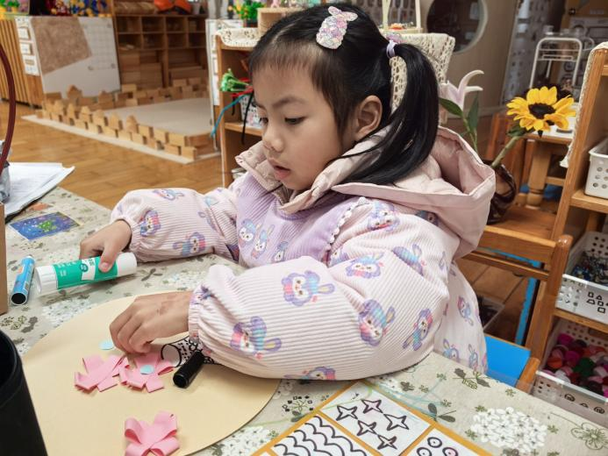 | 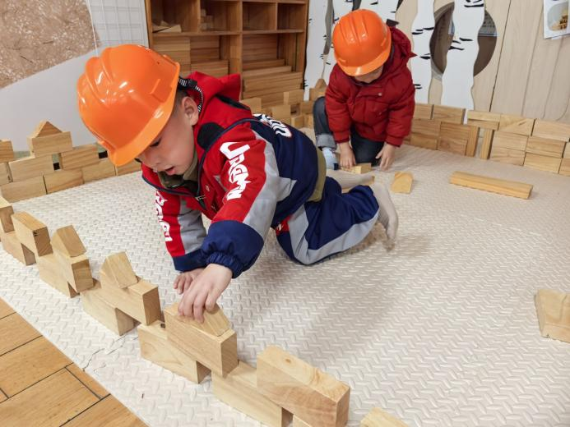
折一折，剪一剪，一朵春天的小花儿做好了。 | 一块一块积木垒上去，城墙搭好了。
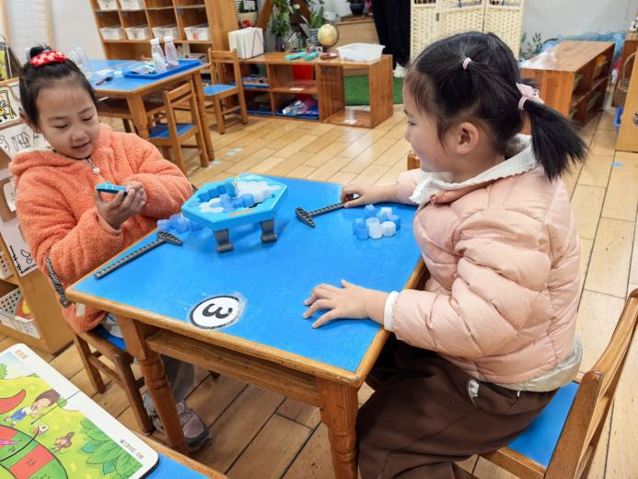 | 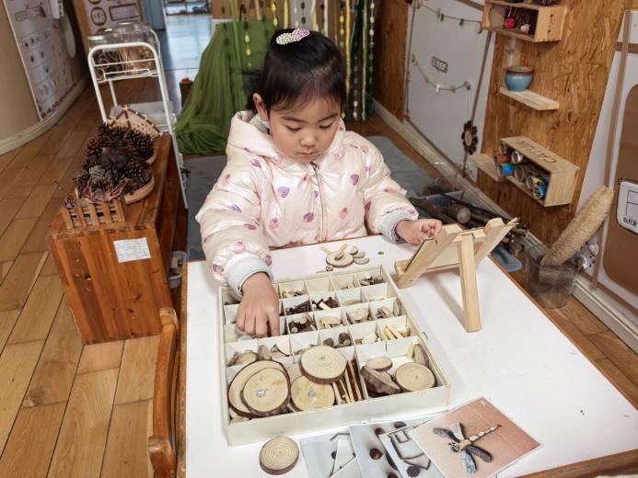
想一想，怎样才能不让企鹅掉下去。 | 瞧！我拼了一个春天的小鸟。
三、体育活动——3D跑酷
今天，我们在室内体验了 3的室内跑酷游戏。高梓歆、蔡松霖、胡皓霆、李哲、王晔、郑诗俊、郭陶霖、胡希瑶、孙铭阳、陈煦、彭鑫奕小朋友动作灵活、反应灵敏，速度很快哦！唐可一、王宇尧、户亚玥、查慧如、汪子恒、蒋婉柔、苏媛、仲思齐、肖宸锡、邢永望、王梓雯小朋友们意志力坚强，完成了多轮比赛。

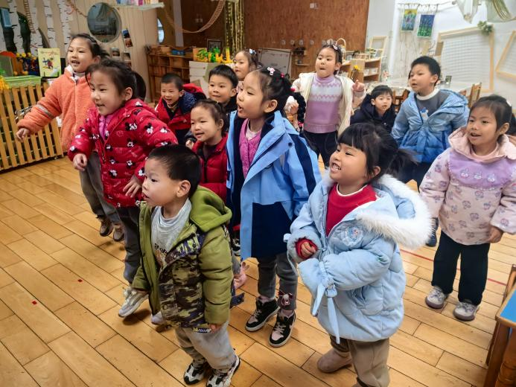 | 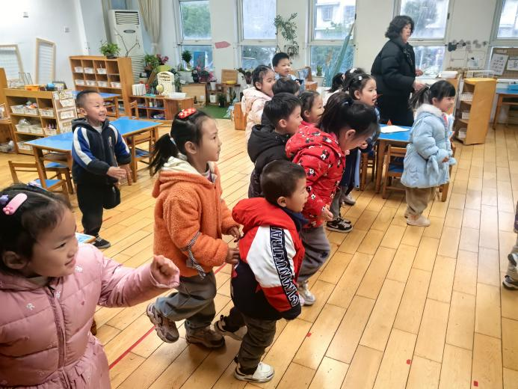
瞧！跟着视频跳跳跳！ | 我们多么投入啊！
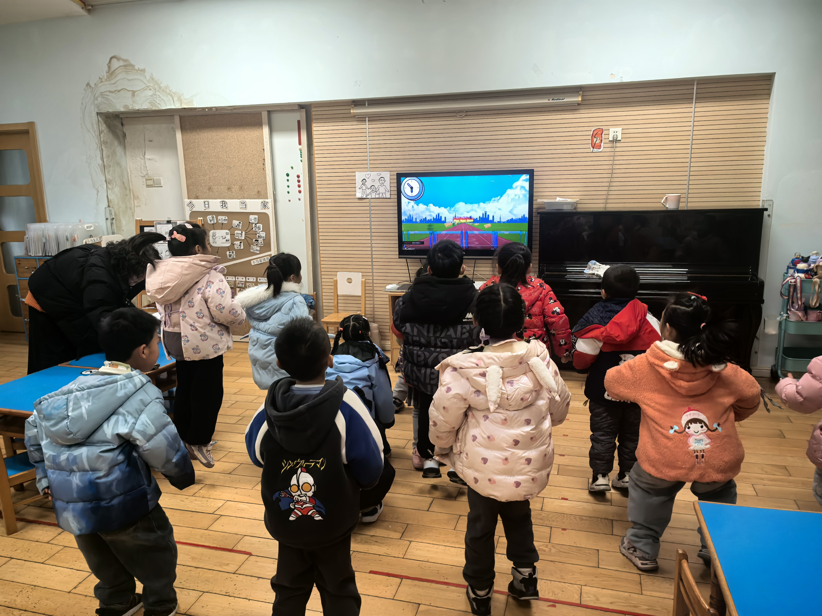 | 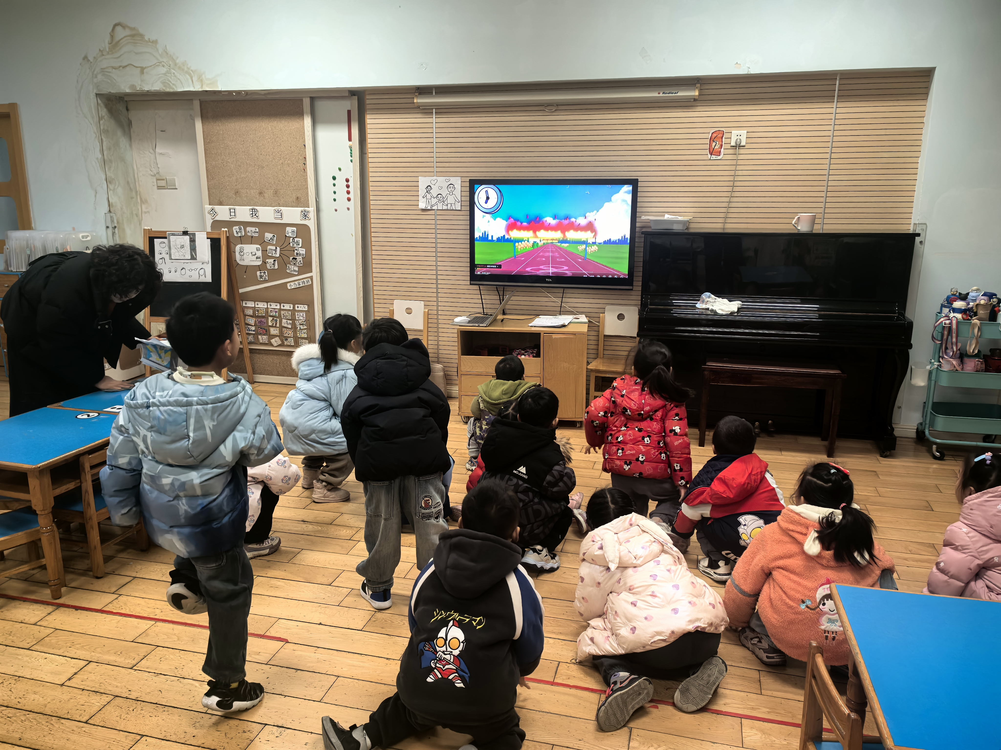
多多锻炼身体好！ | 我们闯过了一关又一关！
四、集体教学活动——数学：接下来是几
这是一节有关数量感知的数学活动。数字9可用来表示事物的数量，也是用来写数的符号。本次活动通过创设一系列的情景，对不同排列的9个数量的物体进行数数，感知8添上1就是9，9去掉1就是8，了解9的实际意义。在今天的活动中，高梓歆、户亚玥，蒋婉柔，苏媛、蔡松霖、胡皓霆、李哲、查慧如、汪子恒、王晔、肖宸锡、邢永望、郑诗俊小朋友认真听讲，感知9的形成。陈煦、彭鑫奕、唐可一、王宇尧、仲思齐、王梓雯、郭陶霖、胡希瑶、孙铭阳小朋友能够独立、正确完成操作。

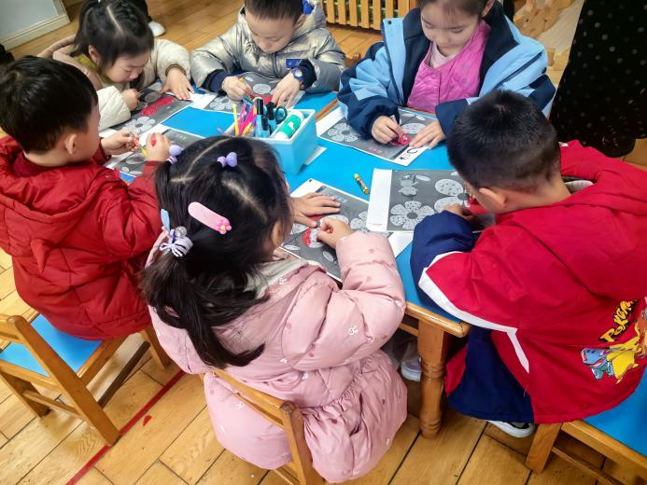 | 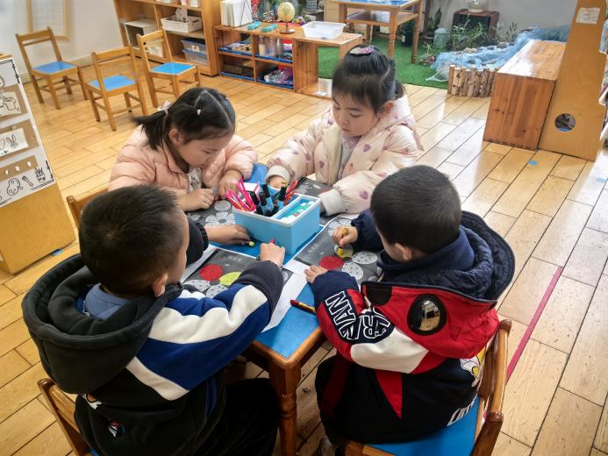
瞧！我们写得多么认真啊！ | 数一数，这几有几个？
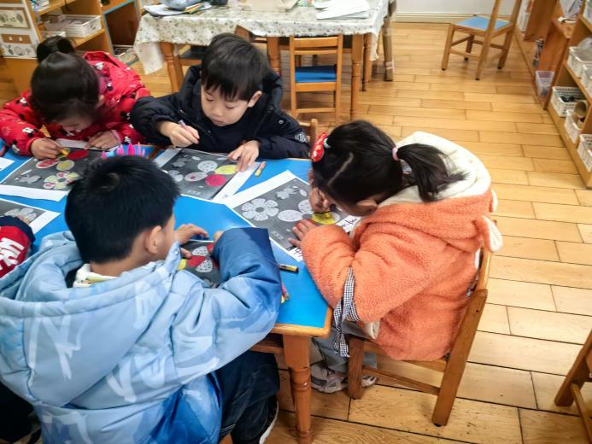 | 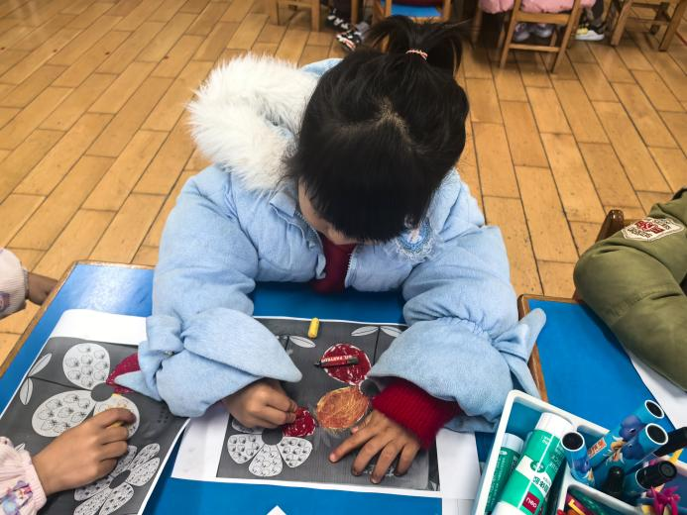
给相应颜色涂上颜色。 | 瞧！我们的坐姿多么端正！

五、今日美食
早点：鲜牛奶、饼干
午餐：小米饭、竹荪鹅肉堡、花菜炒肉丝、罗宋汤。
下午点心：三鲜蒸饺、椰奶西米橘子羹。

